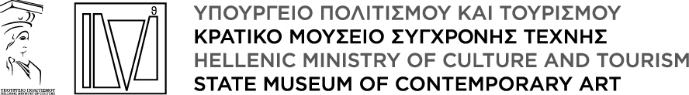

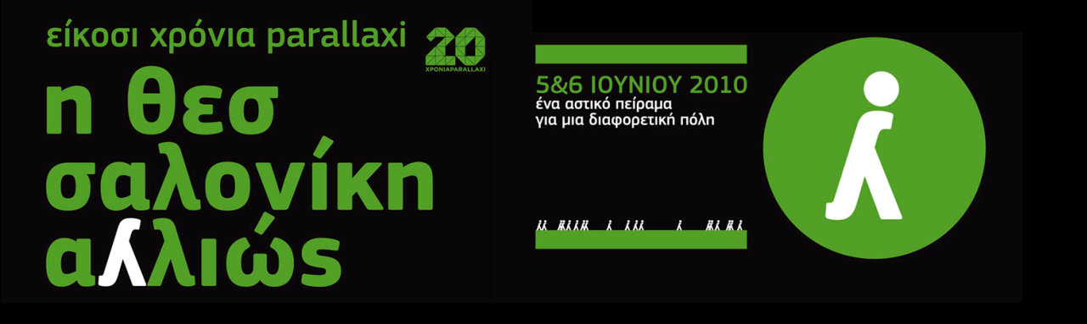
Δελτίο Τύπου
«ΤΙΠΟΤΑ ΔΕΝ ΠΑΕΙ ΧΑΜΕΝΟ!»
Μία έκθεση (ανακυκλωμένης) Τέχνης

Εικαστικό Εργαστήρι «Κάντο Αλλιώς» (24 Ιουνίου, 18.00-20.00)
Τόπος: Mediterranean Cosmos
Ανακύκλωση (η): η μετατροπή χρησιμοποιημένης ύλης σε κατάλληλη για εκ νέου χρήση.

Μετά την επιτυχία της έκθεσης ανακυκλωμένης τέχνης «Τίποτα δεν πάει χαμένο!» -ενταγμένη στις δράσεις του περιοδικού δωρεάν κυκλοφορίας «Παράλλαξη» και η οποία διοργανώθηκε με το Κρατικό Μουσείο Σύγχρονης Τέχνη- μεταφέρεται στους χώρους του Mediterranean Cosmos. Εκεί θα συμμετέχει στην εβδομάδα ανακύκλωσης που πραγματοποιείται σε συνεργασία με τo ΣΚΑΙ από 24 μέχρι 30 Ιουνίου.
Με σλόγκαν «Τίποτα δεν πάει χαμένο» δημιουργοί της πόλης εμπνεύστηκαν και δημιούργησαν απ’ όλα όσα θα κατέληγαν στα σκουπίδια και προτείνουν νέες χρήσεις. Αξιοποιώντας τα πιο καθημερινά, απλά, βαρετά, αλλά και ασυνήθιστα, περίεργα υλικά δημιουργούν έπιπλα, ρούχα, αξεσουάρ, εγκαταστάσεις και εικαστικά έργα τέχνης.
Σύμφωνα με την επιμελήτρια της έκθεσης, Αλίκη Τσιρλιάγκου «οι δημιουργοί εξερευνώντας ετερόκλητα υλικά και φόρμες, καλούνται να απαντήσουν σε ερωτήματα που μοιραία προκύπτουν: «πώς μπορώ να αξιοποιήσω τις ιδιότητές τους; Ποιες άλλες παραβλέπω; Ποια διαδικασία μετατρέπει το άχρηστο σε χρήσιμο; Αποστασιοποιημένοι από τις προηγούμενες αντιλήψεις για τα αντικείμενα και τα υλικά που επιλέγουν, ανακαλύπτουν και φωτίζουν κρυμμένες ποιότητές τους, ενώ συγχρόνως δημιουργούν καινούριες μέσα από νέες επεξεργασίες. Η ουσία αυτής της διεργασίας ωστόσο, συμπυκνώνεται στη νέα ουσιαστική ευκαιρία που δίνει η ανακύκλωση στην ύλη, καθώς ένας δεύτερος κύκλος ζωής ξεκινά όταν ο πρώτος έχει λήξει. Η ανακύκλωση γίνεται έτσι, μία γέφυρα ανάμεσα στο παρελθόν και το μέλλον. Άρρηκτα συνδεδεμένη με τα δίπολα άχρηστο/χρήσιμο, παλιό/νέο, τέλος/αρχή, αποκαλύπτει πώς μία δυναμική διαδικασία μπορεί να δημιουργήσει νέες προοπτικές. Οι δημιουργοί μέσα από τα έργα τους αξιοποιούν και μετατρέπουν το παρελθόν σε ένα νέο ελπιδοφόρο μέλλον-ένα μέλλον που μπορούμε να κατακτήσουμε όταν αποφασίσουμε να διαχειριστούμε την πραγματικότητά μας… αλλιώς!».
Παράλληλα, θα επαναληφθεί το εικαστικό εργαστήριο «Κάντο Αλλιώς», που διοργάνωσε το τμήμα των Εκπαιδευτικών Προγραμμάτων του Κρατικού Μουσείου Σύγχρονης Τέχνης την Πέμπτη 24 Ιουνίου, από 18.00-20.00, στο Mediterranean Cosmos. Κουτιά, παλιά φωτιστικά, σφουγγαρίστρες, παιχνίδια, μπουκάλια πλαστικά, χαρτιά, χρώματα και όποιο άλλο αντικείμενο μοιάζει να έχει επιτελέσει το ρόλο της αρχικής του χρήσης μπορούν να αποτελέσουν πρώτη ύλη για τη δημιουργία νέων κατασκευών/αντικειμένων. Με την καθοδήγηση των υπευθύνων του Τμήματος Εκπαιδευτικών Προγραμμάτων του ΚΜΣΤ, Εύη Παπαβέργου και Κατερίνα Παρασκευά θα μπορέσουν να τα χρησιμοποιήσουν για δημιουργικές μεταποιήσεις ή ανταλλαγές. Η συμμετοχή στο workshop είναι δωρεάν. Για δηλώσεις συμμετοχής & πληροφορίες μπορείτε να επικοινωνείτε στο 2310-593270 (11.00-19.00).
INFO
ΥΠΟΥΡΓΕΙΟ ΠΟΛΙΤΙΣΜΟΥ ΚΑΙ ΤΟΥΡΙΣΜΟΥ

ΚΡΑΤΙΚΟ ΜΟΥΣΕΙΟ ΣΥΓΧΡΟΝΗΣ ΤΕΧΝΗΣ
Κολοκοτρώνη 21, Σταυρούπολη 56430, Θεσσαλονίκη
Τ: 2310 589140-1 & 3, F: 2310 600123
www.greekstatemuseum.com, info@greekstatemuseum.com
Αποθήκη Β1, Λιμάνι - Τ.Θ. 107 59, 54110 Θεσσαλονίκη
www.cact.gr , info@cact.gr , www.myspace.com/cact_
Γραφείο Τύπου Κ.Μ.Σ.Τ. & Κ.Σ.Τ.Θ.
Γιώτα Σωτηροπούλου, κιν. 6972336261, Τ.2310546683, Φ.2310593271,
press@greekstatemuseum.com

Μπαμπινιώτης Γ., Λεξικό της Νέας Ελληνικής Γλώσσας, Γ’ έκδοση, (Αθήνα: Κέντρο Λεξικολογίας, 2008).

